الادوات اللازمة في فن التطريز
- الخامة التي يتم التطريز عليها من الاقمشة كالحرير والقطن والساتان وغيرها ، وهناك انواع مختلفة من المنسوجات فمنها السميك ومنها الخفيف وجميعها تستخدم في التطريز
- الباترون أو التصميم الذي يتم طباعته على القماش والعمل عليه .
- ورق شفاف لنقل الرسمة أو التصميم أو ورق كربون لطبع الرسمة على الخامة المستخدمة وقلم رصاص.
- خيوط التطريز ومنها الحريرية والقطنية وأشهرها خيوط dcm وهي أيضا توجد بعدة مقاسات وأرقام تستخدم حسب سمك القماش ودائما يجب اختيار الخيوط ذات النوعية الجيدة والألوان الثابتة حتى تدوم طويلا.
- طارة ( القصناع )وهي عبارة عن حلقتان خشبية يتم إدخال القماش بينهما ليعمل على شده وتثبيته أثناء التطريز
- مقص لقص الخيوط بعد ربطها والتخلص من الزوائد .
يفضل أن يتم تخصيص علبة أو مكان تجمع فيه كل أدوات التطريز حتى تكون في متناول اليد للحفاظ عليها ، وكما في الاشكال ادناه.
مستلزمات فن التطريز
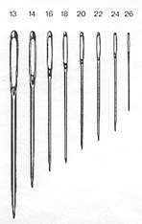
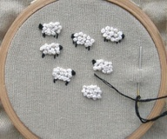
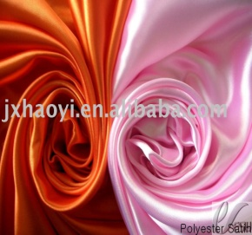
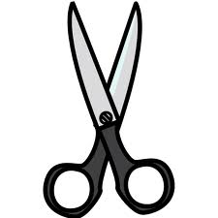
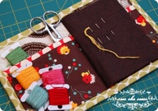
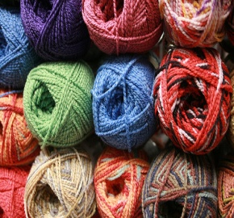

انواع فنون التطريز :
اولاً – التطريز اليدوي
عرف التطريز اليدوي منذ القدم ، وقد تطور في الشكل ، وأساليب الغرز ، والخامات المستخدمة معه، اذ يحتاج الى درجة مهارة عالية ، وكذلك درجة عالية من الجودة ، والإتقان ، والابتداع ، ويتميز بكثرة الغرز المستخدمة في التنفيذ ، ويحتاج الى وقت طويل لتشكيل زخارفه،ويستخدم على جميع انواع الاقمشة ، وهو اغلى ثمناً من اي نوع اخر من انواع التطريز،ان فن التطريز احد الفنون الزخرفية ، التي تعتمد في الاساس على التصميم الزخرفي ، والزخارف في التطريز تتعدد وتتشكل نظراً لتنوع غرز التطريز المختلفة والمتعددة ، وبذلك يكون لكل فن اصول وقواعد تحدد تبعاً لنوع الغرز المراد تنفيذها.

ثانياً- التطريز الالي ( الميكانيكي) :
وهو التطريز باستخدام الالة ( الماكينة) ، وتتميز بعدد من الغرز على انواع محددة من الاقمشة ، ومع التطور التكنولوجي اصبح ينفذ على جميع انواع الاقمشة، ويتميز بسرعة فائقة بالاداء، ودرجة عالية من الدقة والجمال تتناسب مع الاداء الوظيفي لغرض الاستخدام ، وله طريقتان في التنفيذ:
- الطريقة الاولى : التطريز باستخدام طارة التطريز ، فهناك بعض الغرز لايمكن ان تنفذ من دون طارة مثل : ( غرزة الحشو- غرزة الفستون – غرزة الابليك ) .

- الطريقة الثانية : التطريز باستخدام الطارة، كما ان غرزة ( السلسلة – الزجزاج – الاجور ) ، ويعرف بالتطريز بالماكينات الاتوماتيكية التي ساعدت بدورها في زيادة الانتاج بطريقة اسهل وأسرع ، فأصبحت تنتج غرز التطريز بشكل اوتوماتيكي ، وبدون استخدام طارة التطريز ، وتستخدم خامات خاصة طبقاً لامكانات الماكينة.
يعتير التطريز بالكمبيوتر احدث ما توصل اليه العلم الحديث وذلك لما يتميز به من امكانيات كبيرة من حيث سرعة الاداء والجودة ودقة العمل ألمنفذ مع توفير الوقت وتعمل ماكينات التطريز بالكمبيوتر من خلال اقراص (Disk ) محمل عليها برامج خاصة بتطريز التكوينات الفنية بطريقة معينة ، وبنماذج متعددة من الغرز والاشكال والالوان للتصميمات المختلفة ، ، ومن خلال التطريز بالكومبيوتر نحصل على افضل النتائج فهو اسرع واسهل طرق التطريز ، وماكينات التطريز بالكومبيوتر لها انواع وأشكال متعددة منها ذات الراس الواحد ، ومنها متعددة الرؤوس.

انواع الغرز المستخدمة في فن التطريز
هناك العديد من الغرز التي يتم استخدامها في فن التطريز الغرز ، كما يمكن استخدام الغرزة الواحدة بعدة أشكال ، لكن المهم في إخراج التصميم بشكل جيد هو انتقاء الغرزة وحسن اختيار الخيط والإبرة ، وفيما يلي استعراض لاهم الغرز المستخدمة في فن التطريز :
- غرزة السراجة : وهي من أبسط الغرز المعروفة غرزة صغيرة جدا تشبه غرز الماكينة تستخدم لتثبيت القماش وعمل الكشكشة .

- غرزة الفرع : ويتضح من أسمها أنها تستخدم غالبا في تطريز الفروع في الأزهار والأشجار كما تستخدم في تحديد الأشكال والزخارف و يمكن أن يملأ بها فراغ وحدة زخرفة تمهيدا لحشوها أي تكون تحت غرزة الحشو ...يبدأ عملها من اليسار لليمين بطريقة مائلة ومنتظمة على خط التصميم ويمر الخيط من يسار الغرزة السابقة ، وكا في الشكل المعروض.

- غرزة السلسلة : وهي عدة أنواع منها :
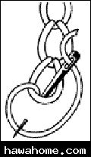
- السلسلة العادية : وتستخدم لتطريز الخطوط والوحدات الزخرفية وقد يملأ بها فراغات واسعة تشبه حلقات السلسلة ومنها اشتق اسمها
وطريقة عملها كالأتي :
.تغرز الإبرة في النسيج وتخرج على بعد مسافة صغيرة مع الإمساك بالخيط بإبهام اليد اليسرى بحيث يكون تحت الإبرة ثم تغرس الإبرة على بعد مسافة قصيرة جدا من المكان الذي خرج منه الخيط ليشكل الحلقة الأولى من السلسلة وهكذا ندخل الإبرة من حيث خرجت أخر مرة، وكما في الشكل.
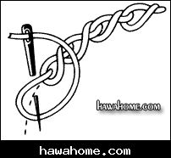
- السلسة الملتوية: تبدأ مثل السلسلة العادية، لكن بدلا من أن ندخل الإبرة في المكان من حيث ظهرت، ندخلها على مقربة من الحلقة الأخيرة ونأخذ إبرة مائلة صغيرة، تخرج على خطّ التصميم. ويسحب الخيط خلالها وحلقات هذه الغرزة يجب أن تشغّل بعناية وتكون متقاربة من بعضها، وكما في الشكل.
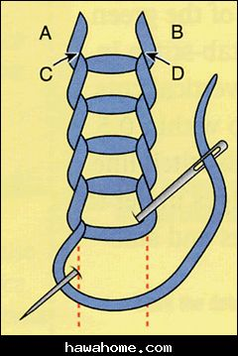
- السلسلة المفتوحة : يدخل الخيط في النسيج ويمسك بابهام اليد اليسرى كما في الصورة نقطة a ثم يدخل في b وحسب الطول المرغوب أو مسافة الغرزة المقررة يترك الخيط طليقا ثم ندخل الإبرة في النسيج نقطة d ويكون الخيط تحت نقطة الإبرة ثم يسحب للغرزة التالية وتثبت الحلقة بغرزة صغيرة جدا من كل جانب، وكما في الشكل.

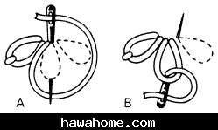
- السلسلة المفصولة : هي كما تشاهدين في الصورة عبارة وحدات من السلسلة تكون منفصلة عن بعضها وهي تنفع لتطريز الزهور والورود تعمل مثل السلسلة الأصلية ولكن كل غرزة مفصولةعن الأخرى حسب التصميم وعدد الوحدات وتلتقي في نقطة مركزية، وكما في الشكل.
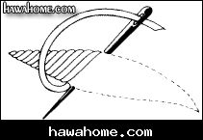
- غرزة الحشو : ويتم التطريز بها في المساحات الكبيرة وذلك بعد ملء الفراغ في الداخل بغرزة الفرع أو السلسة كما ذكرنا سابقا ثم يتم التطريز عليها حتى يكون التصميم بارزا ويجب الإنتباه عند التطريز لحواف التصميم بحيث تغطيه الخيوط،، وكما في الشكل.

